27-30 kwietnia 2020r. - religia (Dorota Sarapuk)
Klasa IVż – wychowawca p. Anna Korczyc

- Temat: Otrzymaliśmy Boże Dary - utrwalenie wiadomości.



Wpisz w puste miejsca odpowiednie wyrazy z ramki i przeczytaj zdanie.

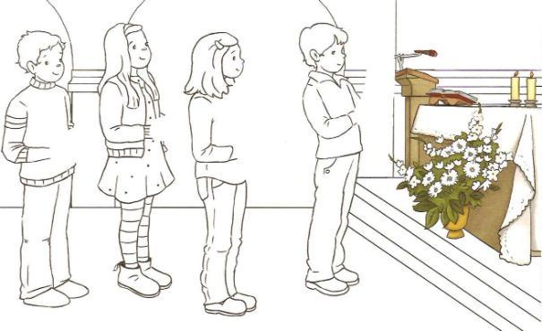

Narysuj dary, jakie niosą dzieci w procesji do ołtarza.
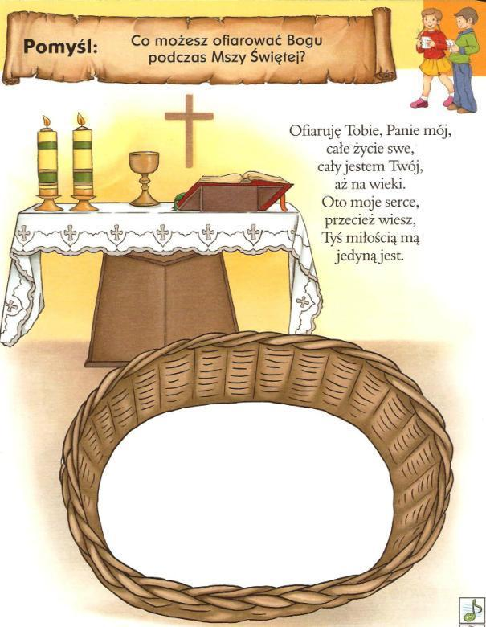

Zaśpiewaj dowolną piosenkę i narysuj lub napisz w koszu ofiarnym, co możesz złożyć Bogu w ofierze.

- Temat: Maj miesiącem Maryi.

Ludzie na całym świecie kochają Maryję. Artyści z różnych krajów przedstawiają jej postać
najpiękniej, jak potrafią. Opowiedz, czym różnią się poszczególne figury Maryi.

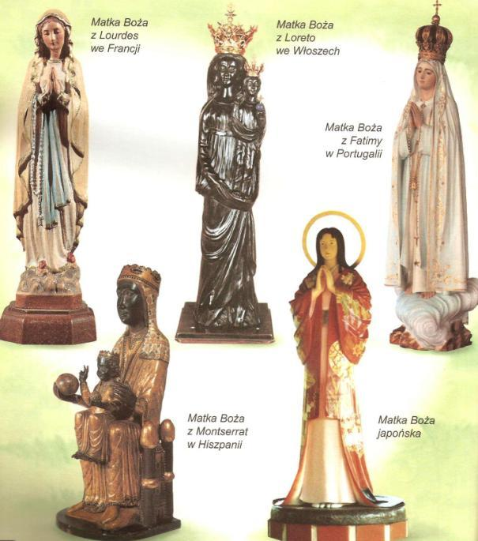

,,Matko Kościoła - módl się za nami.
Matko najmilsza – módl się za nami.
Królowo świata – módl się za nami”.
(Litania do Matki Bożej)



Wklej obrazek lub narysuj Maryję. Wokół obrazka narysuj dla Matki Bożej najpiękniejsze kwiaty.

